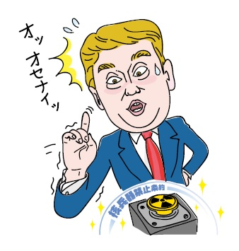
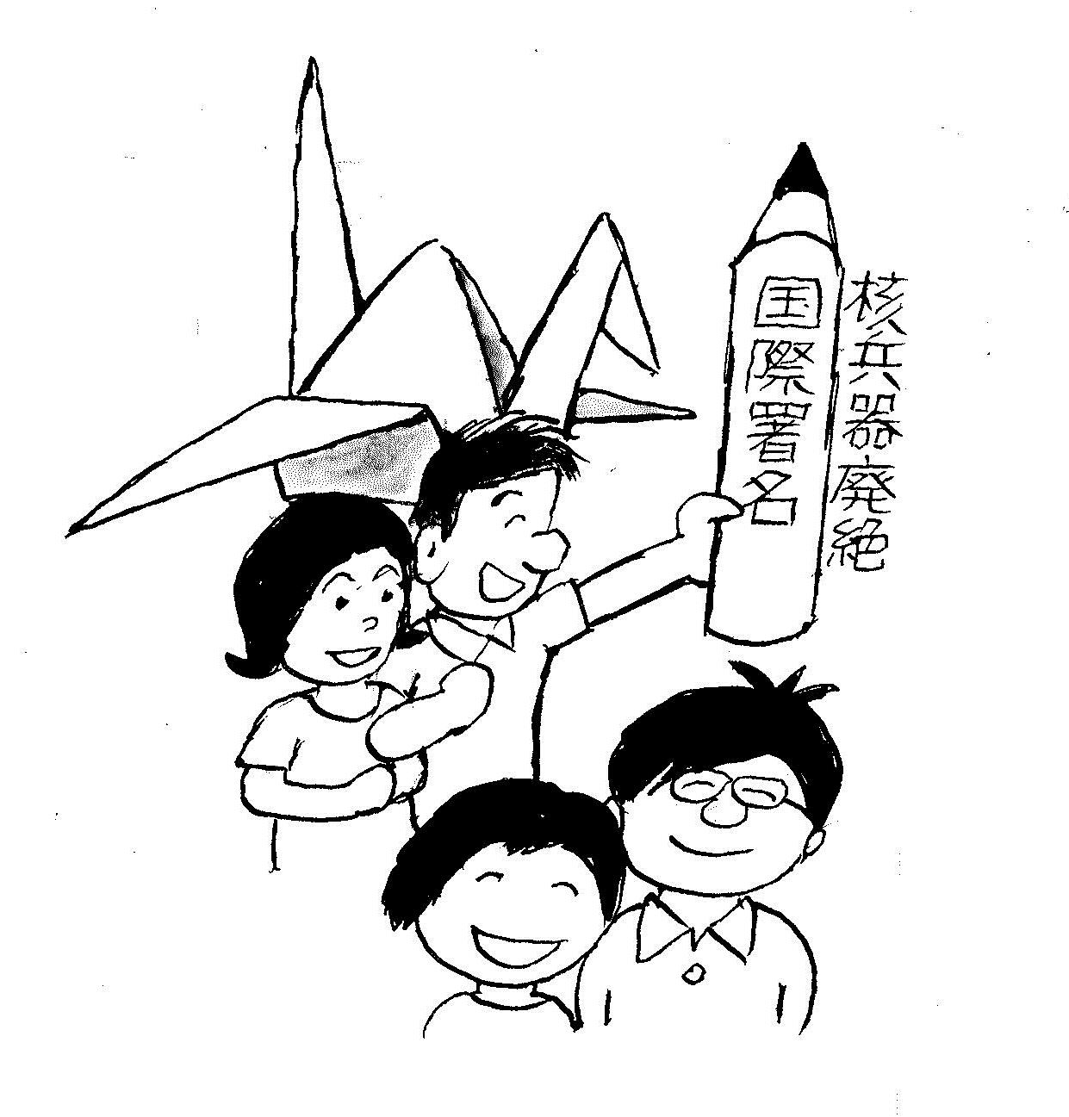
国連認証NGO・原水爆禁止日本協議会（日本原水協）
℡03-5842-6031 HP:http://www.antiatom.org/
被爆国である日本の政府は、禁止条約交渉会議を開くよう求める国連総会決議に残念ながら反対しました。反対したのは、核保有国や米国の同盟国など、ほんの一握りの国々です。国連に加盟する過半数の国々の政府や、自治体、国際機関、そして草の根の人々は、核兵器禁止条約実現を望んでいます。
３月から始まる核兵器禁止条約の交渉会議に、日本は参加するかどうかまだ決めていません。被爆国にふさわしく、交渉会議に参加し、禁止条約実現へ真剣に努力すべきです。
交渉会議へ「ヒバクシャ国際署名」を提出する予定です。日本政府の姿勢を変えるためにも、ぜひ署名にご協力ください。
（２０１７・２・６）
ドナルド・トランプ氏が正式に米国の大統領に就任し、連日メディアを賑わせています。「アメリカ第１」を掲げるトランプ大統領は、昨年１２月、ロシアのプーチン大統領の核戦力強化発言に対抗して核軍拡を主張しました。
しかし、核保有国の指導者は、軍拡競争ではなく、３月から国連でおこなわれる核兵器禁止条約の交渉開始という気運をとらえ、そのリーダーシップを発揮すべきではないでしょうか。
私たちは、被爆者のよびかけで禁止条約実現を求める「ヒバクシャ国際署名」にとりくんでいます。多くの署名で、核兵器禁止を求める声を保有国政府に示そうではありませんか。
原水爆禁止大阪府協議会（大阪原水協）
Tel:06-6765-2552 HP：http://www.osk-gensuikyo.jp/

